**MIT麻省理工大学远程科研项目之**

**智能对话机器人项目**

**科研报告**

**林天成**

**2020.9-2020.10**

目录

一、研究背景 3

1.1自然语言处理历史背景 3

1.2自然语言处理的难点 3

二、研究过程 4

2.1同一个问题多种选择性的回答，并提供缺省回答的方案； 4

2.2能通过正则表达式、模式匹配、关键词提取、句法转换等来回答问题； 5

2.3能通过正则表达式、最近邻分类法或者支持向量机之一或多种方案来提取用户意图； 7

2.4通过预建的命名实体类型、角色关系、依赖分析等来进行命名实体识别； 8

2.5基于Rasa NLU的本地基础聊天机器人系统的构建 9

2.6数据库查询并使用自然语言探索数据库内容（提取参数、创建查询、响应）； 10

2.7基于增量过滤器的单轮多次增量查询技术以及甄别否定实体技术； 11

2.8实现状态机的多轮多次查询技术，并能基于语境问题提供解释和回答； 12

2.9处理拒绝、等待状态转换和待定行动的多轮多次查询技术； 13

三、研究成果 15

3.1自主机器人概述 15

3.2前期准备 15

3.3实现目标 15

3.4意图识别 16

3.5同个命令的多种回复并提供缺省回答： 16

3.6实体抓取： 17

3.7根据正则表达式进行模式识别并替换人称代词： 17

3.8多轮多次对话： 18

四、项目总结 20

4.1 困难解决 20

4.2 项目总结与收获 20

# 一、研究背景

## 1.1自然语言处理历史背景

自然语言处理大体是从1950年代开始，虽然更早期也有作为。1950年，[图灵](https://zh.wikipedia.org/wiki/%E5%9B%BE%E7%81%B5" \o "图灵)发表论文“[计算机器与智能](https://zh.wikipedia.org/w/index.php?title=%E8%A8%88%E7%AE%97%E6%A9%9F%E5%99%A8%E8%88%87%E6%99%BA%E8%83%BD&action=edit&redlink=1)”，提出现在所谓的“[图灵测试](https://zh.wikipedia.org/wiki/%E5%9B%BE%E7%81%B5%E6%B5%8B%E8%AF%95)”作为判断智能的条件。

1954年的[乔治城实验](https://zh.wikipedia.org/w/index.php?title=%E5%96%AC%E6%B2%BB%E5%9F%8E%E5%AF%A6%E9%A9%97&action=edit&redlink=1)涉及全部[自动翻译](https://zh.wikipedia.org/w/index.php?title=%E8%87%AA%E5%8B%95%E7%BF%BB%E8%AD%AF&action=edit&redlink=1)超过60句俄文成为英文。研究人员声称三到五年之内即可解决机器翻译的问题。不过实际进展远低于预期，1966年的[ALPAC报告](https://zh.wikipedia.org/w/index.php?title=ALPAC%E5%A0%B1%E5%91%8A&action=edit&redlink=1)发现十年研究未达预期目标，机器翻译的研究经费遭到大幅削减。一直到1980年代末期，[统计机器翻译](https://zh.wikipedia.org/wiki/%E7%BB%9F%E8%AE%A1%E6%9C%BA%E5%99%A8%E7%BF%BB%E8%AF%91" \o "统计机器翻译)系统发展出来，机器翻译的研究才得以更上一层楼。

1960年代发展特别成功的NLP系统包括[SHRDLU](https://zh.wikipedia.org/wiki/SHRDLU" \o "SHRDLU)——一个词汇设限、运作于受限如“[积木世界](https://zh.wikipedia.org/wiki/%E7%A9%8D%E6%9C%A8%E4%B8%96%E7%95%8C)”的一种自然语言系统，以及1964-1966年[约瑟夫·维森鲍姆](https://zh.wikipedia.org/wiki/%E7%BA%A6%E7%91%9F%E5%A4%AB%C2%B7%E7%BB%B4%E6%A3%AE%E9%B2%8D%E5%A7%86" \o "约瑟夫·维森鲍姆)模拟“[个人中心治疗](https://zh.wikipedia.org/wiki/%E5%80%8B%E4%BA%BA%E4%B8%AD%E5%BF%83%E6%B2%BB%E7%99%82)”而设计的[ELIZA](https://zh.wikipedia.org/w/index.php?title=ELIZA&action=edit&redlink=1)——几乎未运用人类思想和感情的消息，有时候却能呈现令人讶异地类似人之间的交互。“病人”提出的问题超出ELIZA 极小的知识范围之时，可能会得到空泛的回答。例如问题是“我的头痛”，回答是“为什么说你头痛？”

许多早期的成功属于[机器翻译](https://zh.wikipedia.org/wiki/%E6%A9%9F%E5%99%A8%E7%BF%BB%E8%AD%AF" \o "机器翻译)领域，尤其归功IBM的研究，渐次发展出更复杂的统计模型。这些系统得以利用加拿大和欧盟现有的[语料库](https://zh.wikipedia.org/wiki/%E8%AA%9E%E6%96%99%E5%BA%AB" \o "语料库)，因为其法律规定政府的会议必须翻译成所有的官方语言。

近来的研究更加聚焦于[非监督式学习](https://zh.wikipedia.org/wiki/%E9%9D%9E%E7%9B%A3%E7%9D%A3%E5%BC%8F%E5%AD%B8%E7%BF%92" \o "非监督式学习)和[半监督学习](https://zh.wikipedia.org/w/index.php?title=%E5%8D%8A%E7%9B%A3%E7%9D%A3%E5%AD%B8%E7%BF%92&action=edit&redlink=1)的算法。这种算法，能够从没有人工注解理想答案的资料里学习。大体而言，这种学习比[监督学习](https://zh.wikipedia.org/wiki/%E7%9B%91%E7%9D%A3%E5%AD%A6%E4%B9%A0)困难，并且在同量的数据下，通常产生的结果较不准确。不过没有注解的数据量极巨（包含了[万维网](https://zh.wikipedia.org/wiki/%E5%85%A8%E7%90%83%E8%B3%87%E8%A8%8A%E7%B6%B2)），弥补了较不准确的缺点。

## 1.2自然语言处理的难点

单词的边界界定[[编辑](https://zh.wikipedia.org/w/index.php?title=%E8%87%AA%E7%84%B6%E8%AF%AD%E8%A8%80%E5%A4%84%E7%90%86&action=edit&section=6)]

在口语中，词与词之间通常是连贯的，而界定字词边界通常使用的办法是取用能让给定的上下文最为通顺且在文法上无误的一种最佳组合。在书写上，[汉语](https://zh.wikipedia.org/wiki/%E6%BC%A2%E8%AA%9E" \o "汉语)也没有词与词之间的边界。

词义的消歧[[编辑](https://zh.wikipedia.org/w/index.php?title=%E8%87%AA%E7%84%B6%E8%AF%AD%E8%A8%80%E5%A4%84%E7%90%86&action=edit&section=7)]

许多字词不单只有一个意思，因而我们必须选出使句意最为通顺的解释。

句法的模糊性[[编辑](https://zh.wikipedia.org/w/index.php?title=%E8%87%AA%E7%84%B6%E8%AF%AD%E8%A8%80%E5%A4%84%E7%90%86&action=edit&section=8)]

[自然语言](https://zh.wikipedia.org/wiki/%E8%87%AA%E7%84%B6%E8%AA%9E%E8%A8%80)的[文法](https://zh.wikipedia.org/wiki/%E6%96%87%E6%B3%95)通常是[模棱两可](https://zh.wikipedia.org/wiki/%E6%A8%A1%E6%A3%B1%E4%B8%A4%E5%8F%AF)的，针对一个句子通常可能会[剖析](https://zh.wikipedia.org/wiki/%E8%AA%9E%E6%B3%95%E5%88%86%E6%9E%90%E5%99%A8)（Parse）出多棵[剖析树](https://zh.wikipedia.org/w/index.php?title=%E5%89%96%E6%9E%90%E6%A8%B9&action=edit&redlink=1" \o "剖析树（页面不存在）)（Parse Tree），而我们必须要仰赖[语义](https://zh.wikipedia.org/wiki/%E8%AA%9E%E6%84%8F" \o "语义)及前后文的信息才能在其中选择一棵最为适合的剖析树。

有瑕疵的或不规范的输入[[编辑](https://zh.wikipedia.org/w/index.php?title=%E8%87%AA%E7%84%B6%E8%AF%AD%E8%A8%80%E5%A4%84%E7%90%86&action=edit&section=9)]

例如语音处理时遇到外国口音或地方口音，或者在文本的处理中处理拼写，语法或者[光学字符识别](https://zh.wikipedia.org/wiki/%E5%85%89%E5%AD%B8%E5%AD%97%E5%85%83%E8%AD%98%E5%88%A5" \o "光学字符识别)（OCR）的错误。

# 二、研究过程

## 2.1同一个问题多种选择性的回答，并提供缺省回答的方案；

1. 代码思路：在这里我们主要考虑通过一个字典来存储不同的问题的不同答案，每一个问题关键字作为一个key，对应多个答案，用random模块来进行随机选择
2. 代码实现：

|  |
| --- |
| bot_template = "BOT : {0}"  user_template = "USER : {0}"  import random  responses = {'statement': ['tell me more!',  'why do you think that?',  'how long have you felt this way?',  'I find that extremely interesting',  'can you back that up?', 'oh wow!', ':)'],  'question': ["I don't know :(",  'you tell me!']  }  def respond(message):  # Check for a question mark  if message.endswith("?"):  # Return a random question  return random.choice(responses["question"])  # Return a random statement  return random.choice(responses["statement"])  # Define a function that sends a message to the bot: send_message  def send_message(message):  # Print user_template including the user_message  print(user_template.format(message))  # Get the bot's response to the message  response = respond(message)  # Print the bot template including the bot's response.  print(bot_template.format(response)) |

1. 输出结果：

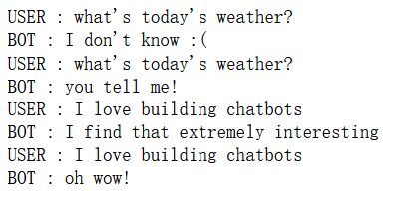

## 2.2能通过正则表达式、模式匹配、关键词提取、句法转换等来回答问题；

1. 代码思路：在这里我们引入了一个正则表达式模块，并且学习了正则表达式相关的知识，思路是通过部分缺省的正则表达式来匹配问题，也就是进行模式匹配，成功匹配时就将match_group提取出来，并进行句法转换，将人称代词转换，最后输出。
2. 代码实现：

|  |
| --- |
| import re  rules = {'I want (.*)': ['What would it mean if you got {0}',  'Why do you want {0}',  "What's stopping you from getting {0}"],  'do you remember (.*)': ['Did you think I would forget {0}',  "Why haven't you been able to forget {0}",  'What about {0}',  'Yes .. and?'],  'do you think (.*)': ['if {0}? Absolutely.',  'No chance'],  'if (.*)': ["Do you really think it's likely that {0}",  'Do you wish that {0}',  'What do you think about {0}',  'Really--if {0}']  }  # Define match_rule()  def match_rule(rules, message):  response, phrase = "default", None    # Iterate over the rules dictionary  for k in rules.keys():  # Create a match object  match =re.search(k,message)  if match is not None:  # Choose a random response  response = random.choice(rules[k])  if '{0}' in response:  phrase = match.group(1)  # Return the response and phrase  return response, phrase |
| def replace_pronouns(message):  message = message.lower()  if 'me' in message:  # Replace 'me' with 'you'  return re.sub('me','you',message)  if 'my' in message:  # Replace 'my' with 'your'  return re.sub('my','your',message)  if 'your' in message:  # Replace 'your' with 'my'  return re.sub('your','my',message)  if 'you' in message:  # Replace 'you' with 'me'  return re.sub('you','me',message)  return message |
| def respond(message):  # Call match_rule  response, phrase = match_rule(rules, message)  if '{0}' in response:  # Replace the pronouns in the phrase  phrase = replace_pronouns(phrase)  # Include the phrase in the response  response = response.format(phrase)  return response |

1. 输出结果：

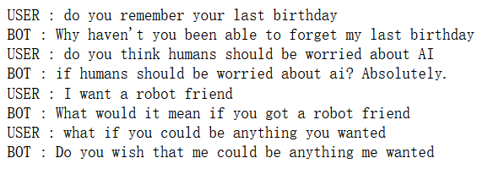

## 2.3能通过正则表达式、最近邻分类法或者支持向量机之一或多种方案来提取用户意图；

1. 代码思路：在这里我们主要考虑先创建关键词字典，然后根据每个意图设置几个不同的关键词，再将它们使用re.compile函数变为正则表达式，这样就可以进行匹配问题中的关键词，来提取用户的意图，之后在创建responses字典，根据不同的意图来进行回复。
2. 代码实现：

|  |
| --- |
| import re  keywords = {  'seasons': ['season', 'th', 'year'],  'teams': ['team', 'thx'],  'players': ['he', 'him','his'],  'games': ['game', 'date'],  }#创建字典  # Define a dictionary of patterns  patterns = {}  # Iterate over the keywords dictionary  for intent,keys in keywords.items():  # Create regular expressions and compile them into pattern objects  patterns[intent] = re.compile("|".join(keys)) |
| responses = {'seasons': 'Wow ,that is a wonderful season!',  'teams': 'haha,i know you like this team',  'players': 'So you want something about him?',  'games': 'you wanna check the details of that game?'  }  # Define a function to find the intent of a message  def match_intent(message):  matched_intent = None  for intent, pattern in patterns.items():  # Check if the pattern occurs in the message  if re.search(pattern,message):  matched_intent = intent  return matched_intent  # Define a respond function  def respond(message):  # Call the match_intent function  intent = match_intent(message)  # Fall back to the default response  key = "default"  if intent in responses:  key = intent  return responses[key] |

1. 输出结果：

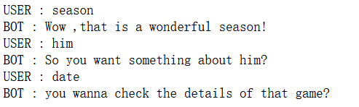

## 2.4通过预建的命名实体类型、角色关系、依赖分析等来进行命名实体识别；

1. 代码思路：在这里我们引入了spacy模块，并且下载他自带的一个en语言模块，根据en中的实体属性，我们就可以进行实体抓取，并且可以给抓取到的实体有不同的标签，例如include_entities = ['DATE', 'ORG', 'PERSON']，抓取到的实体自动会有这三个标签中的一个，来便于我们的后续工作。
2. 代码实现：

|  |
| --- |
| def extract_entities(message):  # Create a dict to hold the entities  ents = dict.fromkeys(include_entities)  # Create a spacy document  doc = nlp(message)  for ent in doc.ents:  if ent.label_ in include_entities:  # Save interesting entities  ents[ent.label_] = ent.text  return ents  text1='The player you want is {0}'.format(conn.request("GET", "/teams/city/Cleveland", headers=headers))  text2='The team you want is {0}'.format(extract_entities('friends called Lebron james who have worked at Google since 2010')['ORG'])  text3='The season you want is {0}'.format(extract_entities('friends called Lebron james who have worked at Google since 2010')['DATE'])  print(extract_entities('friends called Lebron james who have worked at Google since 2010'))  print(text1)  print(text2)  print(text3) |

1. 输出结果：

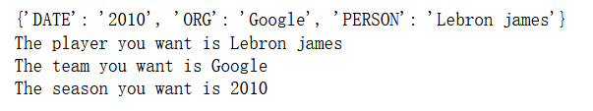

## 2.5基于Rasa NLU的本地基础聊天机器人系统的构建

1. 代码思路：在这里我们首先安装rasanlu，这个模块可以进行意图识别和实体识别以及实体属性分析，但是需要首先定义数据集并且进行训练。
2. 代码实现：

|  |
| --- |
| from rasa_nlu.training_data import load_data  from rasa_nlu.config import RasaNLUModelConfig  from rasa_nlu.model import Trainer  from rasa_nlu import config  # Create a trainer  trainer = Trainer(config.load("config_spacy.yml"))  # Load the training data  training_data = load_data('demo-rasa.json')  # Create an interpreter by training the model  interpreter = trainer.train(training_data)  # Try it out  print(interpreter.parse("I'm looking for a player called lebron")) |

1. 输出结果：

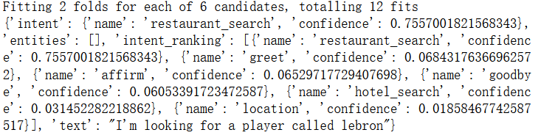

## 2.6数据库查询并使用自然语言探索数据库内容（提取参数、创建查询、响应）；

1. 代码思路：在这里我们引入数据库模块，首先我们连接一个数据库，然后给数据库输入数据，接下来应用c.execute来进行数据库命令的实现。
2. 代码实现：

|  |
| --- |
| import sqlite3  # Open connection to DB  conn = sqlite3.connect('hotels.db')  # Create a cursor  c = conn.cursor()  # Define area and price  location, price = "east", "mid"  t = (location, price)  # Execute the query  c.execute('SELECT * FROM hotels WHERE location=? AND price=?', t)  # Print the results  print(c.fetchall()) |

1. 输出结果：

[('Hotel for Dogs', 'mid', 'east', 3)]

## 2.7基于增量过滤器的单轮多次增量查询技术以及甄别否定实体技术；

1. 代码思路：在这里我们使用params列表来进行参数存储，每次进行respond的时候还会将之前的参数和message一起输入作为新的参数，一次来进行增量过滤，并且达到单论多次对话的效果。
2. 代码实现：

|  |
| --- |
| Define a respond function, taking the message and existing params as input  def respond(message, params):  # Extract the entities  entities = interpreter.parse(message)["entities"]  # Fill the dictionary with entities  for ent in entities:  params[ent["entity"]] = str(ent["value"])  # Find the hotels  results = find_hotels(params)  names = [r[0] for r in results]  n = min(len(results), 3)  # Return the appropriate response  return responses[n].format(*names), params  # Initialize params dictionary  params = {}  # Pass the messages to the bot  for message in ["I want an expensive hotel", "in the north of town"]:  print("USER: {}".format(message))  response, params = respond(message, params)  print("BOT: {}".format(response)) |

1. 输出结果：

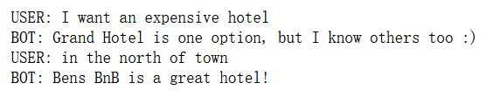

## 2.8实现状态机的多轮多次查询技术，并能基于语境问题提供解释和回答；

1. 代码思路：在这里我们首先定义不同的状态的代表数字，并且进行policy规定，即规定不同的状态检测到不同的关键词时的状态跳转，这样就可以通过状态的转换来完成多轮多次的对话。
2. 代码实现：

|  |
| --- |
| def send_message(policy, state, message):  print("USER : {}".format(message))  new_state, response = respond(policy, state, message)  print("BOT : {}".format(response))  return new_state  def respond(policy, state, message):  (new_state, response) = policy[(state, interpret(message))]  return new_state, response  def interpret(message):  msg = message.lower()  if 'order' in msg:  return 'order'  if 'kenyan' in msg or 'columbian' in msg:  return 'specify_coffee'  return 'none' |
| # Define the policy rules  policy = {  (INIT, "order"): (CHOOSE_COFFEE, "ok, Colombian or Kenyan?"),  (INIT, "none"): (INIT, "I'm sorry - I'm not sure how to help you"),  (CHOOSE_COFFEE, "specify_coffee"): (ORDERED, "perfect, the beans are on their way!"),  (CHOOSE_COFFEE, "none"): (CHOOSE_COFFEE, "I'm sorry - would you like Colombian or Kenyan?"),  }  # Create the list of messages  messages = [  "I'd like to become a professional dancer",  "well then I'd like to order some coffee",  "my favourite animal is a zebra",  "kenyan"  ]  # Call send_message() for each message  state = INIT  for message in messages:  state = send_message(policy, state, message) |

1. 输出结果：

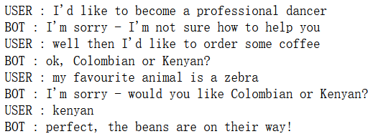

## 2.9处理拒绝、等待状态转换和待定行动的多轮多次查询技术；

1. 代码思路：在这里我们根据不同的关键词来判断用户的意图，比如说如果检测到no就时deny的意图，如果检测到yes就是affirm的意图，根据不同的意图做不同的状态跳转或者执行待定的选项。
2. 代码实现：

|  |
| --- |
| def policy(intent):  # Return "do_pending" if the intent is "affirm"  if intent == "affirm":  return "do_pending", None  # Return "Ok" if the intent is "deny"  if intent == "deny":  return "Ok", None  if intent == "order":  return "Unfortunately, the Kenyan coffee is currently out of stock, would you like to order the Brazilian beans?", "Alright, I've ordered that for you!" |
| def interpret(message):  msg = message.lower()  if 'order' in msg:  return 'order'  elif 'yes' in msg:  return 'affirm'  elif 'no' in msg:  return 'deny'  return 'none' |
| def send_message(pending,message):  print("USER : {}".format(message))  action, pending_action = policy(interpret(message))  if action == "do_pending" and pending is not None:  print("BOT : {}".format(pending))  else:  print("BOT : {}".format(action))  return pending_action    # Define send_messages()  def send_messages(messages):  pending_action = None  for msg in messages:  pending_action = send_message(pending_action, msg)  # Send the messages  send_messages([  "I'd like to order some coffee",  "ok yes please"  ]) |

1. 输出结果：

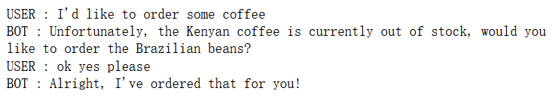

# 三、研究成果

## 3.1自主机器人概述

这次我自主完成的机器人是一个NBA查询机器人，用到的API是rapidapi中的NBA-API，这个API可以完成球员信息，赛季信息等信息的寻找，同时界面使用的是telegram，为了将课程中学习到的代码嵌入，我们使用了telegram-python模块来进行后端的编写。使用的语言是python。

## 3.2前期准备

首先，我在telegram中与botfather对话来创建属于自己的机器人，拿到token之后就可以进行相关操作。

## 3.3实现目标

目前希望实现的是多轮多次对话，共四轮，四个意图的对话，主要的意图有

1. 查询球员
2. 查询赛季
3. 查询球队
4. 查询具体比赛

每个意图的对话至少在两轮，具体实现的效果将展示在视频中，源代码因为和之前列举的代码高度相似因此就不再重复，具体请参见附件中的NBArobot.ipynb。

除此之外，我还进行了多个单独的录像来展示关于课程不同部分内容的实现，再次简单列举。

## 3.4意图识别

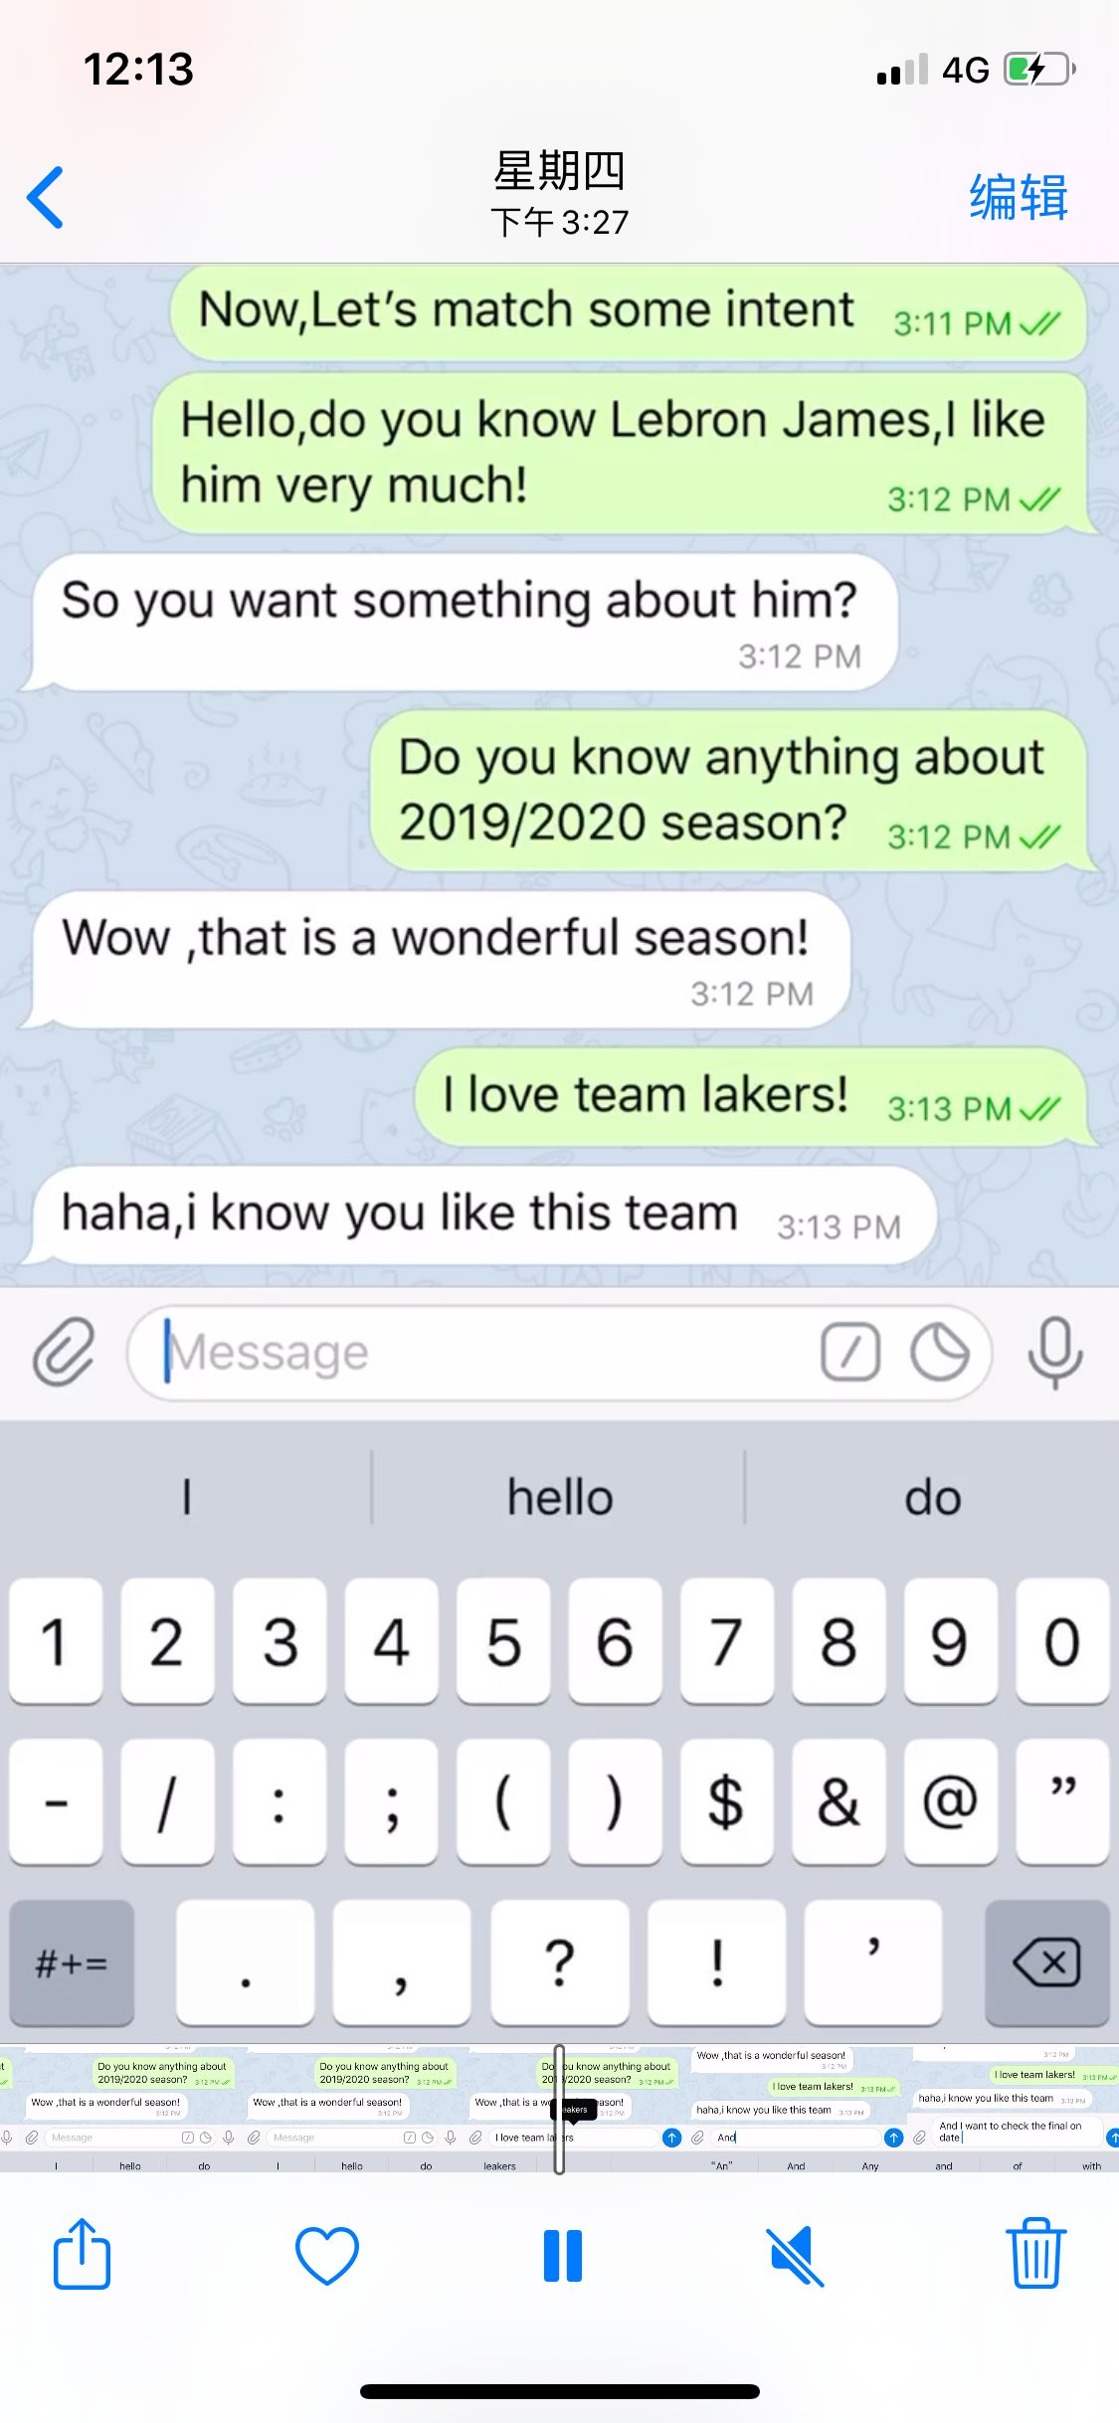

## 3.5同个命令的多种回复并提供缺省回答：

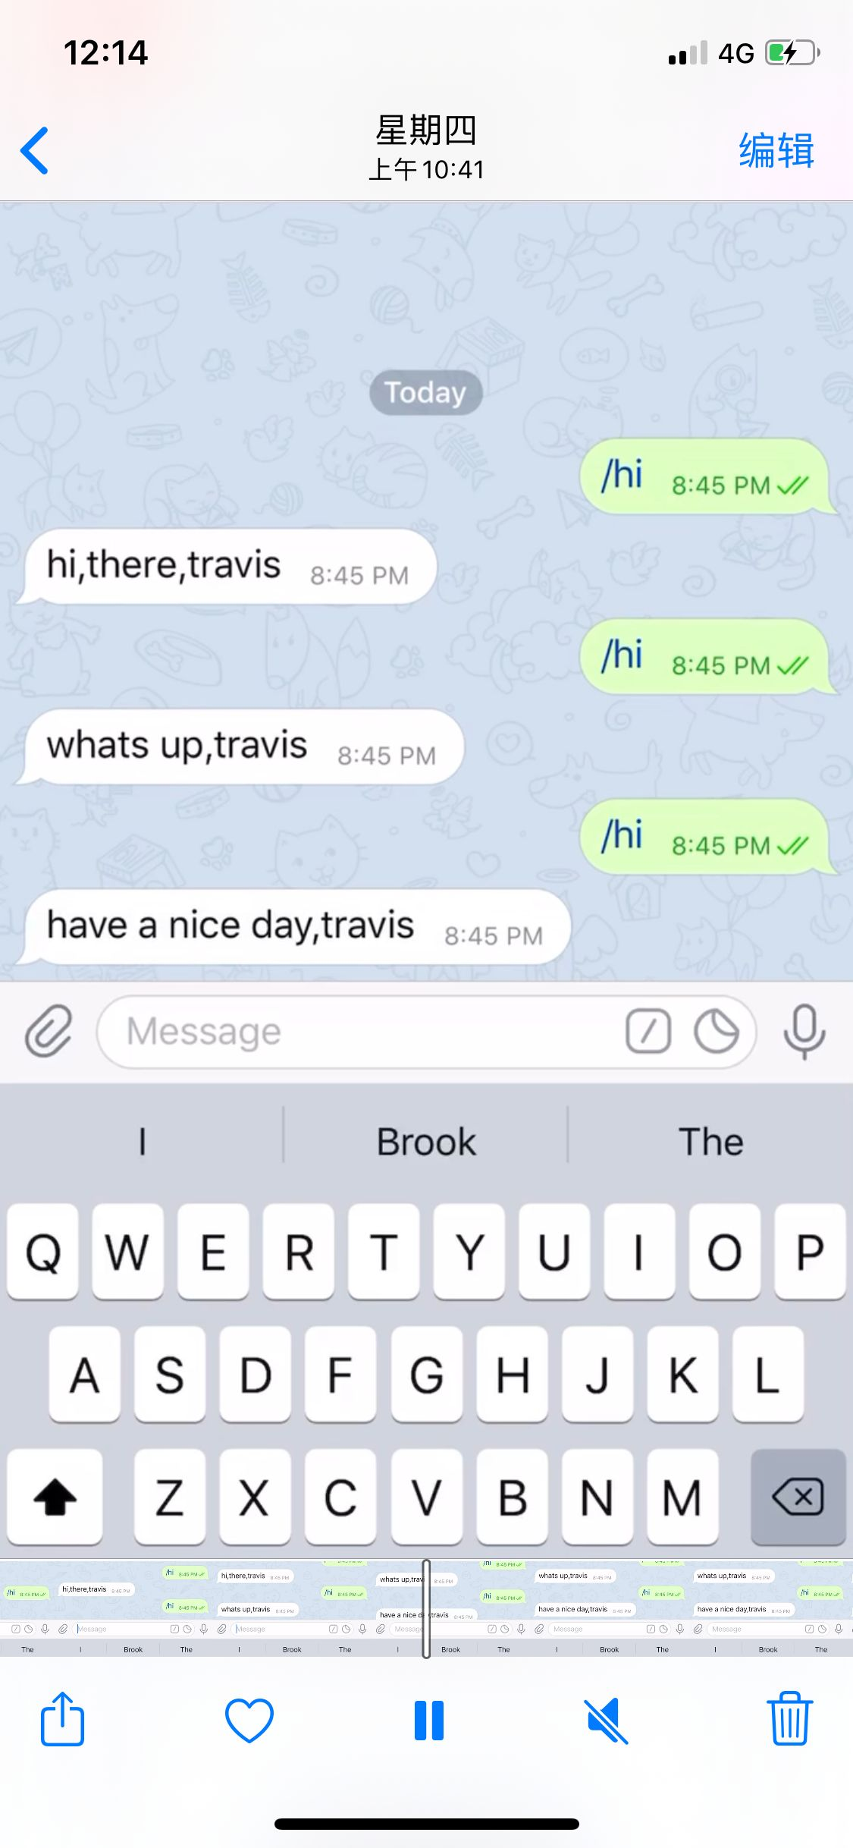

## 3.6实体抓取：

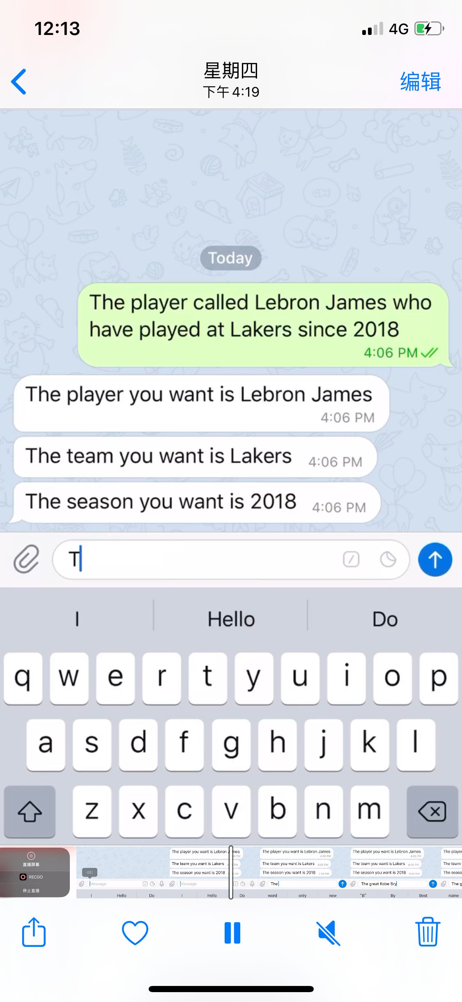

## 3.7根据正则表达式进行模式识别并替换人称代词：

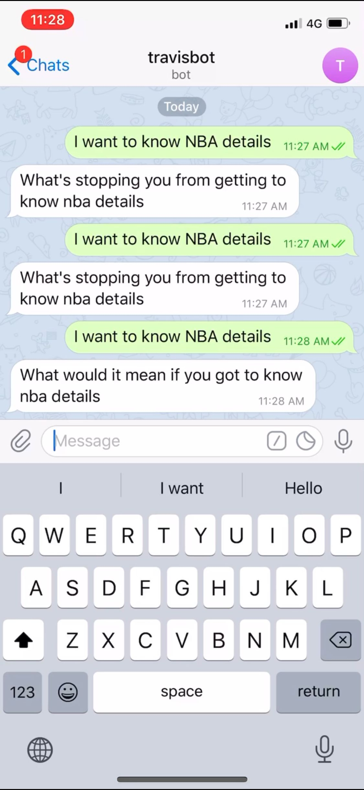

## 3.8多轮多次对话：

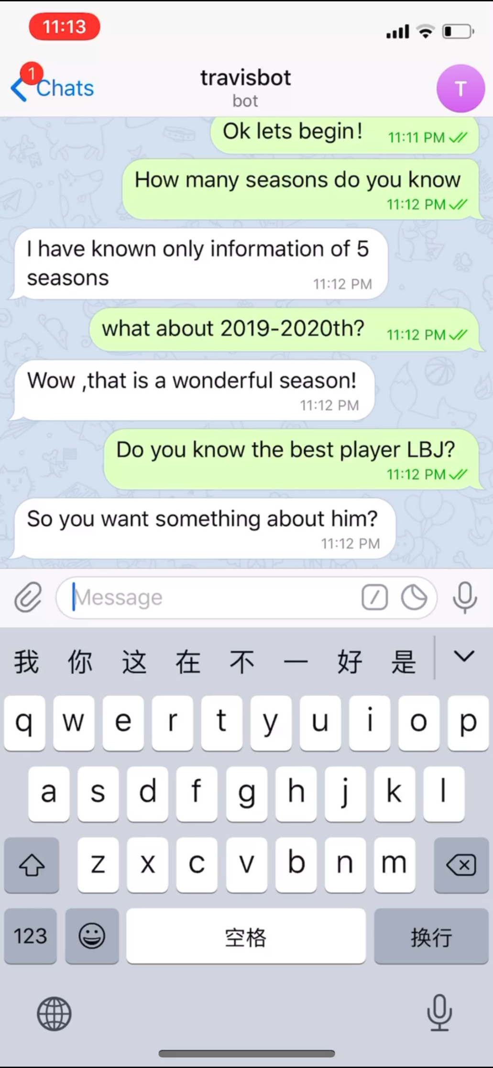

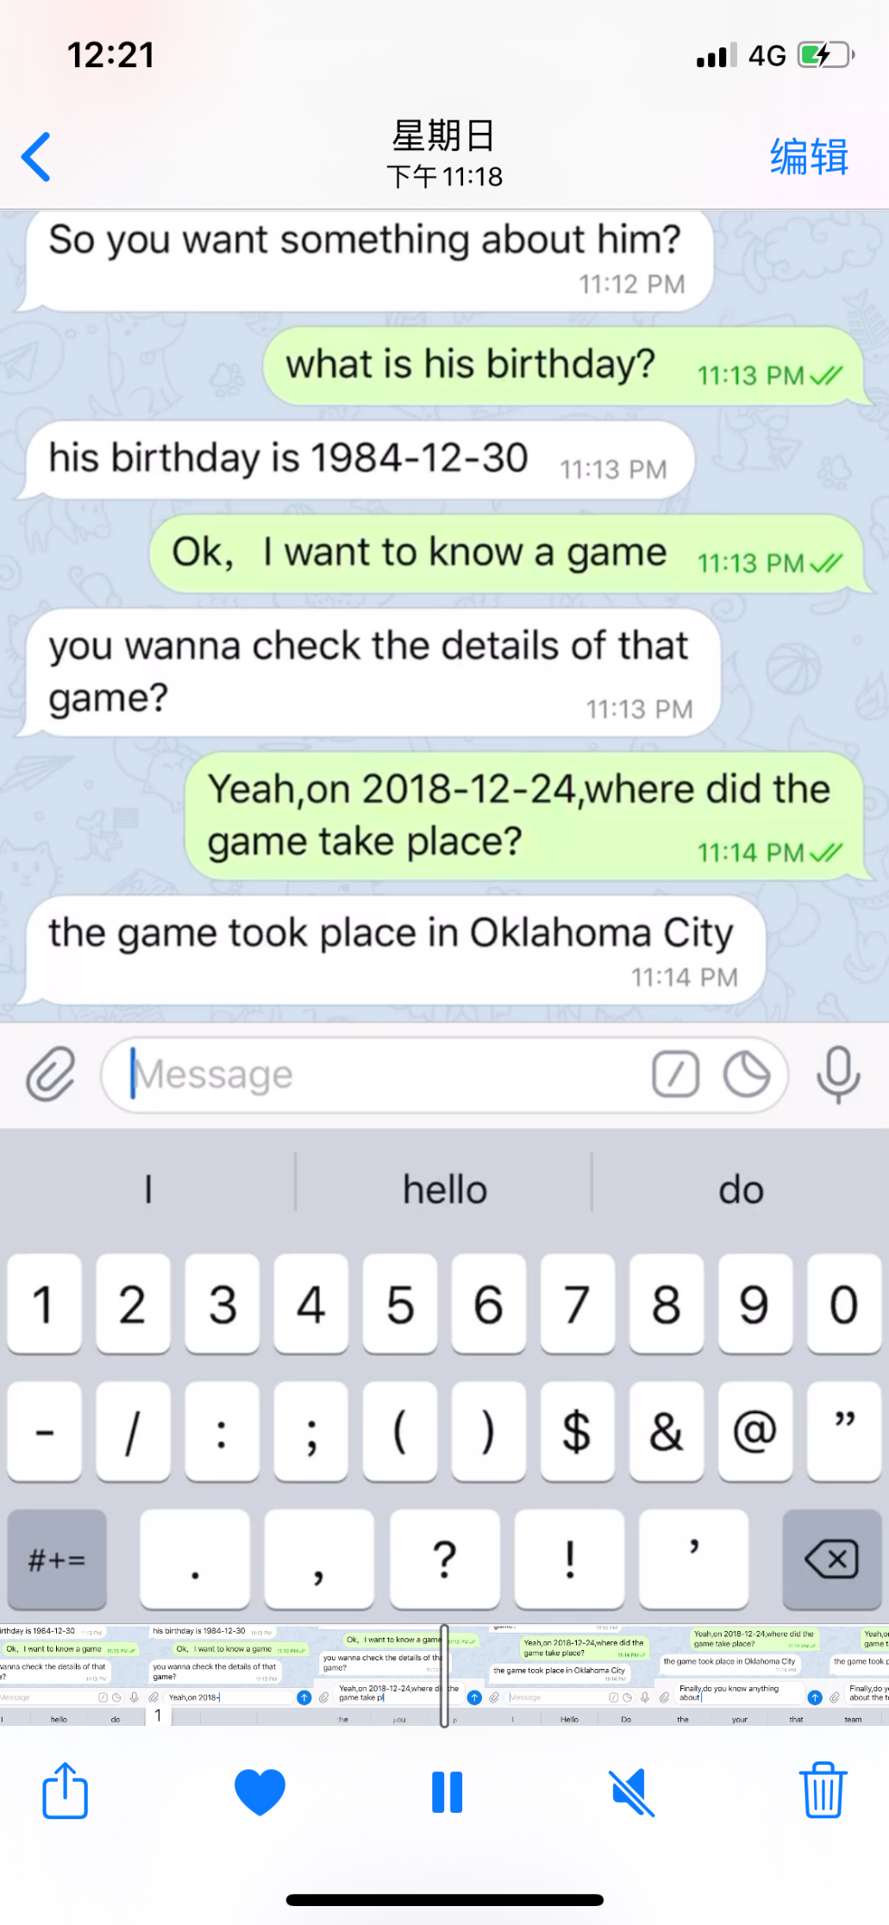

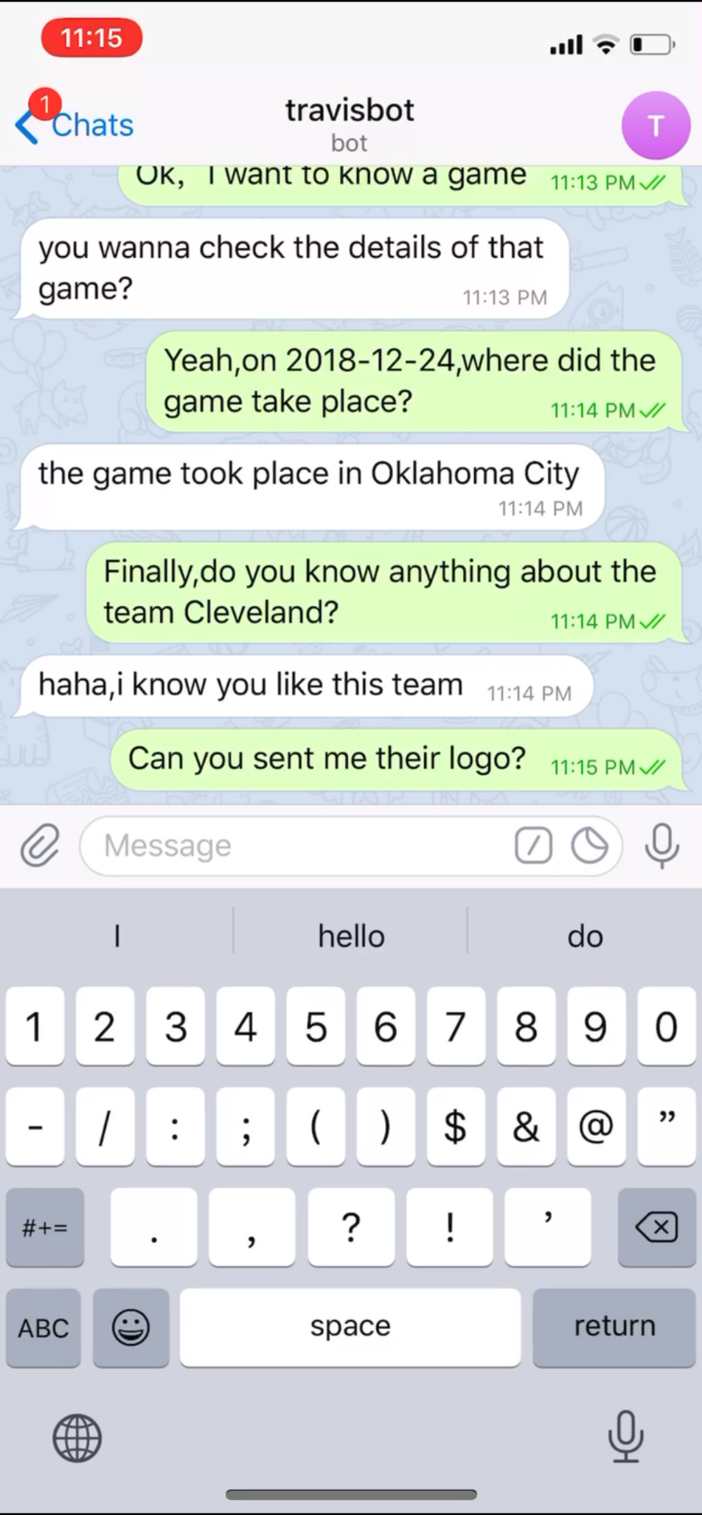

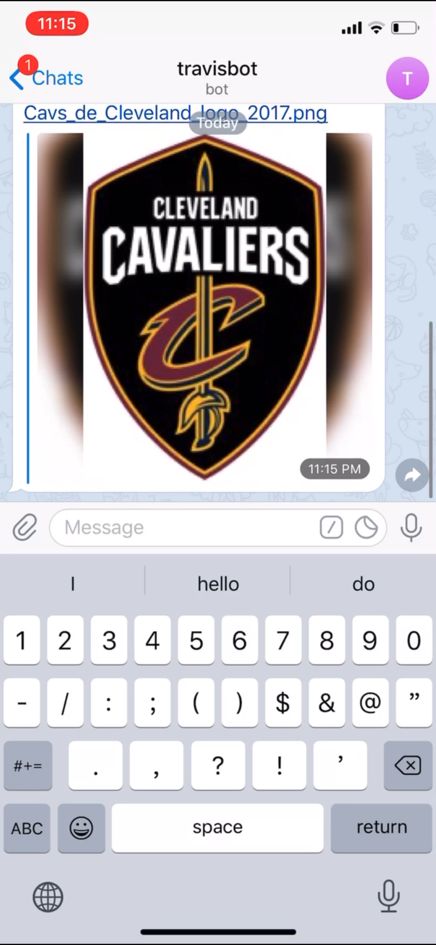

# 四、项目总结

## 4.1 困难解决

在这次的项目过程中，大体上遇到了几个困难

1. 对于python语言的不熟悉，缺乏练习导致的低级错误
2. 对于re正则表达式的表达形式不熟悉导致的错误
3. 对于rasanlu安装部署相关的各项错误
4. 关于telegram网络相关的错误

解决方案则有：

1. 对于python语言多加训练，在课前预习代码内容，争取能填的都填一遍，不会填的在课上针对性的听老师讲。
2. 学习re相关内容，并在项目中进行训练和熟悉。
3. 最终的解决方案是在一个虚拟环境中完成了安装，对于缺少的wheel要在资源网站上单独安装，要灵活使用youtube，google上面的资源来解决问题。
4. 非常惭愧。因为这个问题卡了两天，最后的解决方案是使用google colab在云端进行编码，非常感谢老师的耐心帮助，不过也因祸得福，了解了这个十分有效的多人合作工具。

## 4.2 项目总结与收获

在这次为期两个月的项目中，我收获很多，在前一个月的项目课程中，我感受到了张帆导师极大的耐心和专业性，每次课的足足三个小时中我们都是几乎在讲代码，理论知识很少，非常注重实践，因此在12个小时的课程之后我的python水平有了很大的提高，并且对于自然语言处理中需要用到的相关模块有了具体的了解，对于机器学习在自然语言处理领域的应用也有了清晰的认识，在学习中，我尽量在每节课之前先把代码填空完成一遍，然后在课上老师讲解的时候再把不会的地方仔细听一下，下课后再复习一下视频资料，这样的学习模式非常有效，确实让我把难以理解的知识点都巩固的比较好。

而在后一个月的自主实验环节，我则犯上了拖延的毛病，第一周几乎都在整理之前课上的代码，因为不相信自己可以真的在一个对话软件上部署一个这样的机器人而畏手畏脚，再加上遇到了一些网络上的问题，每次在google搜索出的全英文界面我都有点抗拒，于是就进展缓慢，但是在老师耐心的问题解答之后，我也下定决心克服这种畏难情绪，跟着github给出的instruction一点一点部署机器人，根据课上老师给我们讲解的代码一点点修改成telegram-python中可以使用的代码，其实这个过程比我想象的要简单不少，只要开始做了，其实就克服了最难的一步。

非常感谢这次课程的所有助教老师，主导师，和各位同学们，大家能够在课上课下帮助我克服困难，真的非常感谢！因为其实我一直不是一个非常善于做科研的人，对于科研和项目有一种强烈的畏难情绪，也是逼着自己看到新的代码就要先填写一遍，这样才一点点跟上课程的进度，感谢老师的耐心讲解，和助教老师的悉心帮助，这次的项目让我受益匪浅，不仅仅是在技术层面上理解自然语言处理的关键和诀窍，更是从信心上一个很大的助力，让我相信自己也可以完成像样的机器人。

到这里这次的项目接近尾声了，其实从头到尾都没能跟各位见上一面，甚至视频都没开过，或许也不会有机会见面，但是感谢各位带给我的收获，也希望各位之后的路程一帆风顺！再见！